По информации Главного управления МЧС России по Иркутской области!

Пожарный извещатель спас от трагедии многодетную семью в Черемховском районе
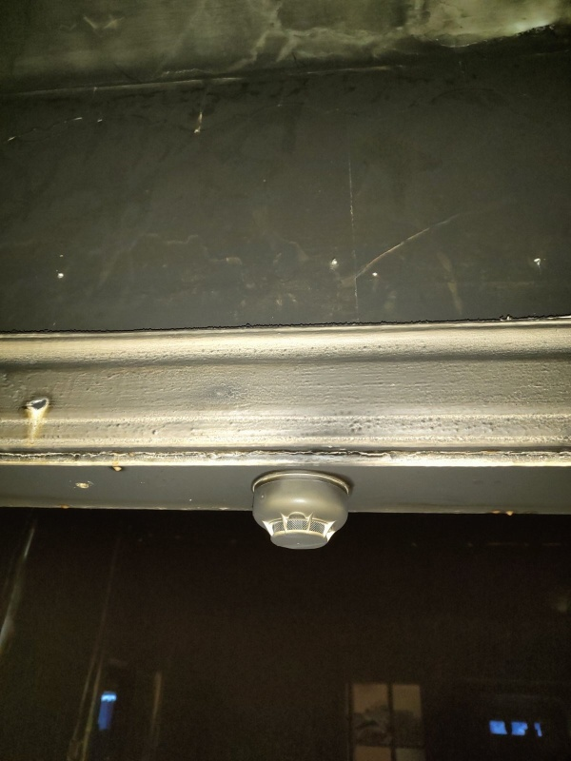
15 декабря, сработавший пожарный извещатель спас многодетную семью от пожара в деревне Малиновке Черемховского района.
В 2 часа ночи на пульт пожарно-спасательной службы Черемховского района поступило сообщение о возгорании на веранде жилого деревянного дома на улице Лесной. К месту происшествия незамедлительно выдвинулись пожарные подразделения.
Первой на пожар прибыла добровольная пожарная команда села Новогромово. Добровольцы сдерживали распространение огня до прибытия основных сил и предотвратили переход пожара на соседние строения. Прибывшие пожарно-спасательные подразделения из города Черемхово ликвидировали открытое горение в течение получаса.
Общая площадь пожара составила 66 квадратных метров. Огнем была уничтожена веранда дома на площади 18 квадратных метров.
В ходе до следственной проверки по факту пожара выяснилось, что мать семейства была разбужена громким писком пожарного извещателя. Открыв глаза, женщина увидела, что комнаты в доме полностью заполнил дым. В экстренной ситуации она не растерялась: быстро разбудила четверых несовершеннолетних детей и пожилую родственницу. По ее указаниям все ползком эвакуировались из задымленного помещения. В этот момент веранда уже была охвачена огнем, он стремительно распространялся по стенам и на крышу жилого дома. Добравшись до безопасного места, женщина позвонила по номеру «112» и сообщила о произошедшем. Укрыв детей и пенсионерку от мороза в летней кухне, она побежала за помощью к соседям.
Дознавателями МЧС России было также установлено, что вечером 14 декабря перед сном мать попросила одну из дочерей занести в дом уголь для растопки печи. На улице девочка нашла ведро, полное остывающей золы, высыпала его содержимое на землю рядом с верандой, затем набрала уголь и зашла домой. Часть горячих углей попала на основание веранды, пристроенной к жилому дому. Несколько часов деревянная обшивка тлела, а затем загорелась.
Стоит отметить, что в декабре прошлого года в ходе профилактического рейда в доме этой многодетной семьи сотрудниками Главного управления МЧС России по Иркутской области был установлен пожарный извещатель. Кроме того, специалисты отмечают, что хозяйка дома ответственно относилась к данному прибору и совсем недавно заменила в приборе батарейку, что и спасло семью.
Установите автономный пожарный извещатель у себя в доме, для обеспечения безопасности себя и своих близких от возможного пожара.
Пожарная часть №113 ОГБУ «Пожарно-спасательная служба Иркутской области»

